Thập Nhị Nhân Duyên
十二因緣
The Twelve Nidānas
***
Nội dung
1. Tổng quan về Thập Nhị Nhân Duyên.
- Nguyên lý Duyên khởi - Nhân Quả
2. Nội dung của Thập Nhị Nhân Duyên.
2.1. Nội dung 12 Duyên.
1) Vô minh (無明; P: Avijjā; S: Avidyā)
2) Hành (行; P: Saṅkhāra; S: Saṃskāra)
3) Thức (識; P: Viññāṇa; S: Vijñāna)
4) Danh Sắc (名色; P;S: Nāmarūpa)
5) Lục căn (六根; P: Saḷāyatana; S: Ṣaḍāyatana)
6) Xúc (觸; P: Phassa ; S: Sparśa)
7) Thọ (受; P;S: Vedanā)
8) Ái (愛; P: Taṇhā; S: Tṛṣṇā)
9) Thủ (取; P;S: Upādāna)
10) Hữu (有; P;S: Bhava)
11) Sinh (生; P;S: Jāti)
12) Lão tử (老死; P;S: jarāmaraṇa)
2.2. Sự vận hành của 12 Duyên.
2.3. Thập Nhị Nhân Duyên với các giáo lý khác.
1) Thập Nhị Nhân Duyên và Nhân Quả – Tứ Đế.
2) Thập Nhị Nhân Duyên và Ngũ Uẩn.

3. Thực hành tu tập Thập Nhị Nhân Duyên.
3.1. Chánh niệm Duyên khởi.
1) Quán vô sinh <=> Vô minh.
2) Quán hoàn diệt <=> Ái.
3.2. Kệ tụng Thập Nhị Nhân Duyên.
3.3. Duyên Giác và quả vị Duyên giác.
NBS: Minh Tâm (2/2020, 01/2023)

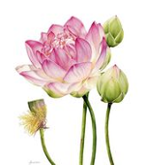

1. Tổng quan về Thập Nhị Nhân Duyên.
Thập Nhị Nhân Duyên (十二因緣 ; P: Dvādasanidānāni; S: Dvādaśanidānāni; E: The Twelve Nidānas, The Twelve Links of Dependent Origination) hay Thập Nhị Duyên khởi 十二緣起, Thập Nhị Chi 十二支, là mười hai điều kiện quan hệ với nhau để hình thành một con người hay một chúng sanh hữu tình. Hệ thống vận hành 12 Duyên thông cả Nam truyền và Bắc truyền và đặt trên nền tảng Nghiệp duyên (Biệt nghiệp và Cộng nghiệp).
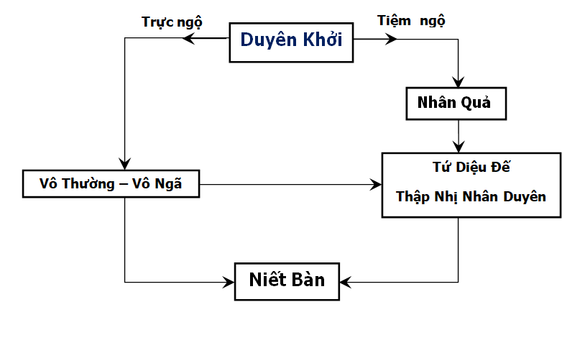
Pháp phương tiện “Duyên khởi” dẫn hường cho việc học Phật và tu Phật
1. Duyên khởi = Trung đạo-Duyên khởi.
2. Duyên khởi tính = Phật tính = Không tính = Tự tính.
3. [Văn tuệ Duyên khởi + Tư tuệ Duyên khởi] => Tu tuệ Duyên khởi.
Trong kinh Phật Tự Thuyết (Udāna), thuộc Tiểu Bộ kinh (Khuddaka-nikāya), tập 1, nguyên lý Duyên khởi được tóm tắt như sau:
Imasmiṃ sati idaṃ hoti
Imass 'uppādā idaṃ uppajjati
Imasmiṃ asati idaṃ na hoti
Imassa nirodhā idaṃ nirujjhati
[Paṭiccasamuppāda]
This being, that becomes;
From the arising of this, that arises.
This not being, that does not become;
From the cessation of this, that ceases.
此有故彼有 Thử hữu tắc bỉ hữu
此生故彼生 Thử sinh tắc bỉ sinh
此無故彼無 Thử vô tắc bỉ vô
此滅故彼滅 Thử diệt tắc bỉ diệt
Do cái này có, cái kia có.
Do cái này sinh, cái kia sinh.
Do cái này không có, cái kia không có.
Do cái này diệt, cái kia diệt.
- Thập Nhị Nhân Duyên là một điển hình của nguyên lý tổng quát Duyên khởi [xin xem thêm mục từ Duyên khởi], là gạch nối giữa các dòng sinh mệnh của một cá thể chúng sinh hữu tình theo chuỗi Nhân-Duyên-Quả trong 3 thời Quá khứ, Hiện tại, Vị lai, chuyển biến qua khắp nẻo ba cõi. Biểu tượng của Thập Nhị Nhân Duyên là dây xích 12 mắt khép kín hay bánh xe có 12 căm qua 3 thời, nhằm phá chấp thủ về Đấng tạo hóa ảo tưởng nơi các tôn giáo hữu thần.
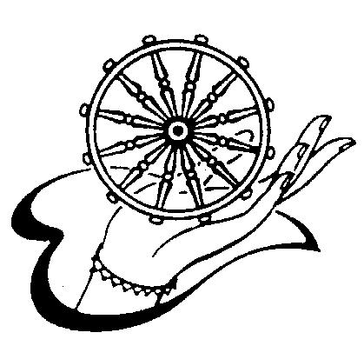
Biểu tượng của Thập Nhị Nhân Duyên
- Thập Nhị Nhân Duyên được đức Phật trình bày là một trong nhiều dạng giáo lý thuộc đạo lý Duyên khởi của vạn pháp, nói về mối quan hệ chặt chẽ 12 Duyên (= điều kiện, yếu tố, chi) vận hành, tương tục nơi các chúng sinh hữu tình, đặc biệt là nơi con người, gồm: Vô Minh, Hành, Thức, Danh Sắc, Lục Nhập, Xúc, Thọ, Ái, Thủ, Hữu, Sanh, Lão Tử. Ý nghĩa Thập Nhị Nhân Duyên đã được nhiều kinh luận và nhiều học giả giải thích rất phong phú.
- Thập Nhị Nhân Duyên do tính Duyên khởi, giải thích "sự phát sanh của một trạng thái tùy thuộc nơi trạng thái trước kế đó". Đây không phải là một tiến trình có bắt đầu-có kết thúc, cho nên Vô minh không phải là điểm bắt đầu mà vì tầm quan trọng của nó mà thôi. Cũng vì là Duyên khởi cho nên trong mười hai chi thì mỗi chi được xem như là duyên chính và các chi còn lại là các duyên phụ. Chẳng hạn như duyên chính của Sinh là Hữu, thì mười chi còn lại là các duyên phụ.
- Thập Nhị Nhân Duyên do tính Duyên khởi làm cho 12 chi duyên hòa hợp và nương tựa lẫn nhau. Vì sự hòa hợp này mà các chi duyên cùng tác động Nhân – Quả qua lại với nhau. Nói cách khác, trong Thập Nhị Nhân Duyên không có chi nào thật là Nhân và chi nào thật là Quả, vì trong Nhân đã ngầm chứa Quả và ngược lại.
- Thập Nhị Nhân Duyên là tiến trình của thân và tâm nương tựa nhau mà hiện hữu, cho nên con người không có một thực thể hay tự tính. Không có tự tính thì dĩ nhiên không có cái Ta – tức Vô ngã.
- Thập Nhị Nhân Duyên bao gồm tất cả những nguyên nhân xa gần được đan kết thành mạng lưới. Các chi kết nối như một chuỗi xích, vì thế tìm cách bẻ gãy một mắt xích thì xem như phá tan được vòng xích vốn từ lâu đã trói buộc chúng sinh gây nên khổ não và chúng sinh bị động trong sinh tử.
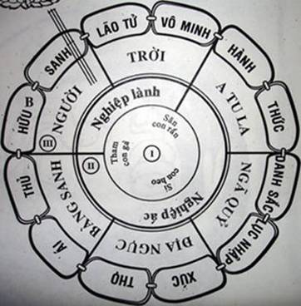
Cấu trúc 12 duyên khởi:
(theo 4 cách nhân quả)
Theo Câu-xá luận 9 thì mười hai duyên khởi được giải thích theo bốn cách Nhân Quả khác nhau theo thời gian như sau:
1/ Sát-na duyên khởi: (Nhân Quả đồng thời) Cho rằng trong một sát-na, nơi tâm có đủ cả mười hai chi vận hành cùng lúc. Ví như nhân khởi lên tâm sát sinh, thì ngay trong thời gian đó tâm đã có đầy đủ si mê, cho nên khi Vô minh có mặt tức là Hành có mặt, mà Hành có mặt thì Thức có mặt, Thức có mặt thì Danh Sắc có mặt, Danh Sắc đã có mặt thì Lục nhập có mặt, và như thế cả mười hai chi có mặt cùng trong một thời gian sát-na khởi lên, bởi theo nguyên lý Duyên khởi thì: “Đây có nên kia có, đây sanh nên kia sanh; … đây không nên kia không, đây diệt nên kia diệt.”
2/ Liên phược duyên khởi: Cho rằng 12 chi duyên này liên kết không gián đọan, hình thành quan hệ trước Nhân sau Quả theo thứ tự.
3/ Phần vị duyên khởi: Cho rằng 12 chi duyên có 2 lớp Nhân Quả trong 3 thời là Quá khứ-Hiện tại-Vị lai biểu thị quá trình lưu chuyển sinh diệt của chúng sinh hữu tình qua thời gian, tùy thuộc vào Nghiệp lực của Nghiệp nhân mạnh hay yếu trong việc thọ quả nhanh hay chậm.
4/ Viễn tục duyên khởi: Cho rằng sự liên tục của 12 chi duyên có thể cách xa đến nhiều đời.
Dưới đây là các đồ hình diễn đạt sự vận hành 12 Duyên (12 Nhân Duyên).
Quá khứ | 1. Vô minh (avijjā)  2. Hành (sankhārā) | Nghiệp hữu (kamma-bhava)  5 nhân: 1, 2, 8, 9, 10
Hiện tại | 3. Thức (viññāna)  4. Danh sắc (nāma-rūpa)  5. Lục căn (āyatana)  6. Xúc (phassa)  7. Thọ (vedanā) | Sinh hữu (upapatti-bhava)  5 quả: 3, 4, 5, 6, 7
 | 8. Ái (tanhā)  9. Thủ (upādāna)  10. Hữu (bhava) | Nghiệp hữu (kamma-bhava)  5 nhân: 1, 2, 8, 9, 10
Vị lai | 11. Sinh (jāti)  12. Già chết (jarā-marana) | Sinh hữu (upapatti-bhava)  5 quả: 3, 4, 5, 6, 7

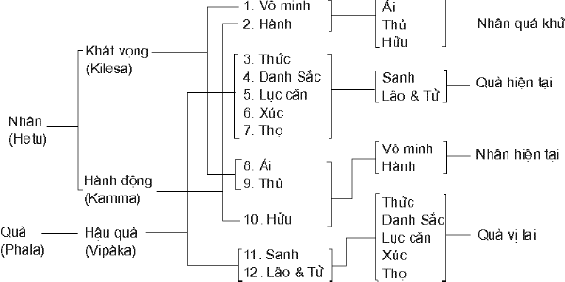
Cấu trúc 12 Nhân Duyên theo 3 thời Quá khứ-Hiện tại-Vị lai trong một kiếp sống hay nhiều kiếp sống
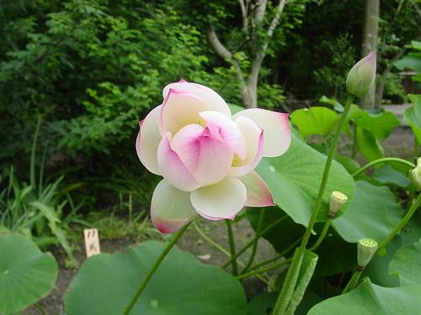
2. Nội dung của Thập Nhị Nhân Duyên.
2.1. Nội dung 12 Duyên.
Mười hai Duyên tức 12 Chi phần của Thập Nhị Nhân Duyên được giải thích như dưới đây.
1/. Vô minh (無明; P: Avijjā; S: Avidyā; E: Ignorance).
Vô 無: Có nghĩa là không; Minh 明: Có nghĩa là sáng
Theo đó, Vô minh là sự không thấy biết hay thấy biết không đúng với lẽ thật – Chân đế và Tục đế, tức không thấu hiểu Chân lý Duyên khởi (Vô thường, Vô ngã, Nhân quả …). Chính vì không thấu hiểu Duyên khởi như thế, nên mê lầm nhận thật có cái Ta, thật có cái thân, thật có hoàn cảnh. Rồi do sự đối đãi giữa thân tâm và cảnh giới, đã không ngừng phát khởi ra những tâm niệm chấp thủ cực đoan.
Vô minh (chi 1) được xem là Si biểu hiện ra bằng sự mù quáng, mê tín hay cuồng tín, chấp thủ cực đoan. Còn Ái (chi 8) được xem là Tham và Sân biểu hiện bằng sự dính mắc và cố chấp chiếm đoạt từ sự ưa thích, và sự dính mắc và cố chấp loại trừ từ sự chê ghét. Đây là hai chi quan trọng trong Thập Nhị Nhân Duyên giúp ta nhận diện ra Tham Sân Si để phòng hộ và buông xả để bước vào Niết-bàn [Xin xem mục từ Niết-bàn].
Trong Sutta Nipāta, câu 730 có ghi: "Vô Minh là lớp ảo kiến mịt mù dày đặc, trong ấy chúng sanh quây quần quanh lộn".
Giải thích về Vô minh, có các ghi nhận sau:
- Trong kinh Tiểu Bộ I, trang 419: “Này các Tỳ Kheo, bị bao trùm bởi vô minh triền cái, chúng sanh trong một thời gian dài, chạy dài, lưu chuyển ...”.
- Trong kinh Bản Nghiệp, quyển thượng giải thích: “Vô minh là tâm không hiểu rõ các pháp”.
- Trong kinh Tương Ưng II, Phẩm Nhân Duyên: “… Và này các Tỳ Kheo, thế nào là vô minh? - Này các Tỳ Kheo không biết rõ về khổ, không biết rõ về khổ tập, không biết rõ về khổ diệt, không biết rõ con đường đưa đến khổ diệt. Này các Tỳ Kheo, đây gọi là vô minh”.
- Trong kinh Lăng Nghiêm có chép: “Tri kiến lập tri, tức vô minh bổn; tri kiến vô kiến, tư tức Niết Bàn * 知見立知即無明本 知見無見斯即涅槃 * Thấy biết mà chấp mắc vào cái biết này là gốc của Vô minh; thấy biết mà không phải chấp mắc vào cái biết này thì đó là Niết-bàn vậy".
Như vậy, Vô minh được xem là trạng thái tâm thức chưa thông đạt được Chân lý Duyên khởi của các pháp, để hóa giải nguồn gốc của khổ (là phiền não và mê nghiệp), dẫn đến giác ngộ giải thoát.
Có thể xem Vô minh như là Thức uẩn của thời quá khứ, hàm chứa các Thức là thấy biết, hiểu biết chưa phù hợp với Chân lý Duyên khởi. Bởi nếu như các thấy biết, hiểu biết này hợp với Chân lý Duyên khởi, thì đó gọi là Trí (= Bát-nhã), nghĩa là Thức => Trí.
2/. Vô minh là Duyên, khởi sinh Hành (行; P: Saṅkhāra; S: Saṃskāra; E: Karmic formations). Vô minh là duyên sinh ra Hành, Hành là duyên dĩ sinh (緣已生 → duyên đã sinh).
Hành 行: Có nghĩa là làm, làm việc. Như: hành y 行醫 là làm thầy thuốc chữa bệnh // hành thiện 行善 là làm việc thiện.
Theo đó, Hành là ý muốn hành động tạo tác với lời nói hay việc làm với kiến chấp cực đoan, dẫn đến mê Nghiệp (bao gồm Nghiệp tốt hay Nghiệp xấu). Cũng nên biết rằng tuệ Nghiệp của bậc giác ngộ được hình thành từ sự nghiệp vượt thoát các ý muốn chấp thủ cực đoan này; vượt thoát không có nghĩa là phủ bác kiến chấp, mà là xem kiến chấp như là phương tiện tạm trong mối liên hệ với môi trường bên ngoài, và không để kiến chấp này luôn trói buộc nội tâm một cách cực đoan.
Giải thích về Hành, có các ghi nhận sau:
- Trong A Tỳ Đạt Ma Tạp Tập Luận quyển 4 cũng quan niệm rằng Hành phát sanh từ Vô Minh, như nói: “Nương nơi vô minh mà có hành”.
- Trong quyển Nguyên thủy Phật giáo Tư tưởng Luận của Kimura Taiken giải thích rằng: “Tự thân Vô minh vốn cũng là động rồi cho nên Hành và Vô minh không rời nhau, vì thế Hành được đặt vào địa vị thứ hai”.
- Trong Câu Xá Luận quyển I ghi rằng: “Hành là động lực tạo tác”.
- Trong Phật Quang Đại Từ Điển quyển 3, trang 2551 giải thích: “Hành là chi thứ hai trong mười hai nhân duyên, phát sinh từ thân nghiệp, khẩu nghiệp và ý nghiệp của thời quá khứ bị chiêu cảm quả báo của thời hiện tại”.
- Trong Đại Thừa Nghĩa Chương quyển 3 giải thích: “Hành là nội tâm bơi lội theo ngoại cảnh”.
Như vậy, Hành trong Thập Nhị Nhân Duyên được xem là phát sanh từ Vô minh, là động lực của nội tâm thúc đẩy các tạo tác thiện và ác, thường gọi chung là Nghiệp, lôi cuốn vạn pháp luôn lưu chuyển.
Nơi ngôn ngữ của Tâm lý học hiện đại, Hành được xem là Ý chí, tức Ý muốn hay Mong muốn … tạo tác theo các kiến chấp cực đoan.
3/. Hành là Duyên, khởi sinh Thức (識; P: Viññāṇa; S: Vijñāna; E: consciousness). Hành là duyên sinh ra Thức, Thức là duyên đã sinh.
Thức 識: Có nghĩa là sự thấy biết mang tính tương đối, nhưng lại có xu hướng chấp thủ ‘đóng khung’ (Vô minh và Hành của quá khứ). Nói chung, Thức này như một thói quen phản xạ làm nền tảng cho quá trình sinh khởi mới.
Với học thuyết tái sinh, Thức này được gọi là Tái sinh thức 再生識 (= Kết sinh thức 結生識 – P: Nibbatti-viññāṇa, Paṭisandhi-viññāṇa; S: Nirvṛtti-vijñāna, Pratisaṃdhi-vijñāna; E: Rebirth consciousness), lựa chọn ngoại duyên cha mẹ tương thích với Hành cho một đời sống mới – một bào thai.
Tổng quát, có 4 hình thái của Thức tái sanh, tức Thức nương gá vào trứng (noãn sinh), vào thai (thai sinh), vào thấp (chỗ ẩm thấp), vào hóa (tức hóa sinh, biến hóa ngay tức khắc bằng thân xác trưởng thành như Chư thiên, Phạm thiên, Ngạ quỷ).
Trong kinh Mahā Nidāna Sutta của bộ Trường A-Hàm (Dīgha Nikāya) còn chỉ ra vì sao một khi Vô Minh và Ái Dục bị đoạn diệt thì không còn hành động thiện và bất thiện nữa, do đó không có Tái sinh thức khởi phát trở lại trong một bào thai.
Như vậy, có thể thấy rằng nguyên nhân đưa đến tái sanh là hành động thiện và bất thiện của chính ta chớ không phải là công trình của một Đấng tạo dựng hay Thần Linh Tạo Hóa nào, mà cũng không phải là sự ngẫu nhiên, may rủi.
----------------
Chú thích:
Khi sự thấy biết với nhận thức vượt thoát, nghĩa là không bị đóng khung, thì đó gọi là Trí. Do đó, Thức hay Trí về căn bản là không khác, nhưng chỉ khác ở chỗ thái độ nhận thức chủ quan đóng khung hay khách quan vượt thoát không dính mắc.
Có lời khuyên nói rằng: “Hãy nhìn sự vậy y như nó xảy ra, chứ đừng nhìn sự vật theo ý ta mong muốn”. Cho nên nói giác ngộ là hàm ý chuyển hóa Thức thành Trí.
4/. Thức là Duyên, khởi sinh Danh Sắc (名色; P;S: Nāmarūpa; E: Name and Form). Thức là duyên sinh ra Danh Sắc, Danh Sắc là duyên đã sinh
Danh Sắc 名色: Có nghĩa là toàn bộ tâm lý (Danh: vô hình) và sinh-vật lý (Sắc: hữu hình) của một sinh vật, tức tổ hợp tâm-thân hay tinh thần-vật chất. Với Thức thuộc loại mê nghiệp nào, thì hiện ra tâm-thân và cảnh giới của mê nghiệp ấy.
Với học thuyết tái sinh, khi kiếp sống quá khứ chấm dứt. Sau đó Tái sanh thức khởi lên nối liền với kiếp sống hiện tại. Thức này còn gọi là hương ấm thuộc về Danh (tâm), kết hợp với tinh cha huyết mẹ thuộc về Sắc (thân), tạo thành sự sống của cái phôi – tức bào thai mới, gồm đủ hai yếu tố Danh Sắc, đặc trưng với cấu trúc Ngũ uẩn.
Danh Sắc được giải thích trong các kinh điển sau:
- Trong Phật Quang Đại Từ Điển, quyển 3, trang 2256 giải thích rằng: “Danh Sắc cũng là gọi chung của Ngũ uẩn; chính bởi trong Ngũ uẩn đây, Sắc uẩn do hệ cực vi kết thành vật thể nên gọi là Sắc pháp, bốn ẩn gồm Thọ, Tưởng, Hành, Thức là Tâm pháp …”.
- Trong Đại Thừa Nghĩa Chương, quyển 4 giải thích: “Danh Sắc có nghĩa là tâm theo sự giải thích của mắt, nên gọi là Danh; thân có hình chất, nên gọi là Sắc”.
5/. Danh Sắc là Duyên, khởi sinh Lục căn (六根; P: Saḷāyatana; S: Ṣaḍāyatana; E: Six sense organs). Danh Sắc là duyên đã sinh Lục căn, Lục căn là duyên đã sinh.
Lục căn 六根 = Lục xứ 六處 = Lục nhập 六入: Có nghĩa là năm giác quan (mắt, tai, mũi, lưỡi, thân) và não bộ.
Lục căn là sáu nơi vào thuộc bên trong thân của một chủ thể, Lục cảnh là sáu đối tượng đi vào thuộc bên ngoài thân. Cả hai thường được gọi chung là mười hai xứ hay mười hai nhập.
Với học thuyết tái sinh, khi cái phôi dần lớn lên, Sắc hình thành mắt, tai, mũi, lưỡi, thân, não gọi là Lục căn, và Danh hình thành khi Lục căn tiếp nhận với các đối tượng tương thích của chúng.
6/. Lục căn là Duyên, khởi sinh Xúc (觸; P: Phassa; S: Sparśa; E: contact). Lục căn là duyên sinh ra Xúc, Xúc là duyên đã sinh.
Xúc 觸: Có nghĩa là sự tiếp cận của Lục căn với Lục trần. Trong đó, Lục trần là các ngoại Duyên làm đối tượng:
Sắc trần : Đối tượng là hình dáng-màu sắc,
Thanh trần : Đối tượng là âm thanh,
Hương trần : Đối tượng là mùi ngửi.
Vị trần : Đối tượng là vị trong ăn uống (mặn, chua, cay, ...)
Xúc trần : Đối tượng là cảm nhận khi tiếp chạm (nóng lạnh, sù sì, …)
Pháp trần : Đối tượng là ý tưởng suy nghĩ, tính toán, phân biệt (lý trí – E: reason, tri giác – E: perception).
- Trong kinh Đại Duyên (Mahanidàna-Suttam) của Trường Bộ Kinh III, trang 62 cho rằng: “Xúc do Danh Sắc sanh”.
- Trong Tương Ưng Bộ Kinh, sđd, trang 3 ghi rằng: “Này các Tỳ Kheo, có sáu xúc thân này: Nhãn xúc, Nhĩ xúc, Tỉ xúc, Thiệt xúc, Thân xúc và Ý xúc”.
- Trong Luận Câu Xá, quyển 4 nói: “Xúc sinh ra bởi căn, cảnh và thức hoà hợp”.
7/. Xúc là Duyên, khởi sinh Thọ (受; P;S: Vedanā; E: emotion). Xúc là duyên sinh ra Thọ, Thọ là duyên đã sinh.
Thọ 受: Có nghĩa là cảm xúc như lạc, khổ, xả (trung tính) có được từ tiếp xúc với các duyên ngoại cảnh.
Ví như đưa tay sờ nước đá, thì sờ là tiếp Xúc, biết lạnh là Tri giác, còn khó chịu (hay dễ chịu) là Cảm xúc = Thọ.
- Trong Câu Xá Luận quyển 1 ghi rằng: “Thọ là chỗ tiếp nhận của Xúc”.
- Trong Tương Ưng Bộ Kinh II, trang 3 ghi rằng “Này các Tỳ Kheo, có sáu thọ thân này: Thọ do nhãn xúc sanh, Thọ do nhĩ xúc sanh, Thọ do tỷ xúc sanh, Thọ do thiệt xúc sanh, Thọ do thân xúc sanh, Thọ do ý xúc sanh”.
- Trong A Tỳ Đạt Ma Tạng Hiển Tông Luận quyển 2 ghi rằng: “Thọ là chỉ cho tất cả Tâm và Tâm Sở, nghĩa là sự lãnh nạp tùy theo Xúc”.
8/. Thọ là Duyên, khởi sinh Ái (愛; P: Taṇhā; S: Tṛṣṇā; E: Craving). Thọ là duyên sinh ra Ái, Ái là duyên đã sinh.
Ái 愛: Có nghĩa là sự dính mắc vào ưa thích hay chê ghét, phát sinh sau khi cảm nhận các duyên ngoại cảnh. Ái hay Ái dục có bản chất thèm muốn hay khao khát các đối tượng mà nó yêu thích, nhưng không bao giờ cảm thấy đủ, không bao giờ được thỏa mãn. Có thể nói Vô minh được xem là thể, còn Ái được xem là dụng.
Ái được xem là Sinh y (生依; P;S: upādhi; E: substrata of existence), là một trong các nhân tố đưa đến tái sinh.
----------------
Chú thích: Có 4 loại sinh y được nói đến là:
1) Ngũ uẩn (五蘊 = Ngũ thủ uẩn; P: Pañca-khandha; S: Pañca-skandha; E: The five aggregates)
2) Ái dục (愛欲; P: kāma-taṇhā; S: kāma-tṛṣṇā; E: sensuous craving)
3) Phiền não (煩惱; P: kilesa; S: kleśa, kleshas; E: afflictions, mind poisons)
4) Nghiệp chướng (業障; P: kammāvaraṇa; S: karmāvaraṇa; E: obstacle consisting of action)
Thấy ra sinh y chỉ là những hợp duyên luôn biến đổi (= Vô ngã và Vô thường), hành giả sẽ không bám víu vào giả ảo của pháp, là tự do với sinh tử (= chủ động trong sinh tử).
Ái biểu hiện dưới 3 dạng dính mắc là Tham ái, Sân ái, Si ái chi phối trong 3 cõi:
- Ái trong cõi Dục (Dục giới) gọi là Dục ái (P: Kāmataṅhā): Đây là các loại ái trong cõi Dục, từ những cảm thọ đi qua mắt, tai, mũi, lưỡi, thân (da), ý (não bộ) mà đối tượng của nó là sắc, thinh, hương, vị, xúc, pháp (ý tưởng).
- Ái trong cõi Sắc (Sắc giới) gọi là Sắc ái (P: Rūpataṅhā): Đây là các loại Ái trong cõi Sắc, là những cảm thọ vi tế của tinh thần – đó là hỷ, lạc, xả của các tầng thiền định.
- Ái trong cõi Vô sắc (Vô Sắc giới) gọi là Vô sắc ái (P: Arūpataṅhā): Đây là các loại Ái trong cõi Vô sắc, là những cảm thọ phát sanh do chán các sắc – sắc tướng, sắc pháp. Hành giả chán luôn cái thân sắc vật chất dù thô hay tế, mà chỉ muốn sống với các ý niệm, khái niệm trừu tượng mà thôi. Tương ứng với loại ái dục này là từ bỏ các thiền sắc giới để tu tập các thiền vô sắc giới. Hành giả không còn các cảm thọ thô tháo nữa, mà chỉ còn trạng thái xả và định.
Giáo lý đạo Phật giải thích rằng đối với những người phải tái sanh, khi bỏ thân này để thọ thân sau là vì có Ái, cũng y hệt như ngọn lửa chuyền từ nơi này sang nơi kia là vì gió, như nhiên liệu tạo động lực cho sự bị động trong tái sinh. Trong môt số kinh khác, Đức Phật từng nói rằng khi lìa Ái, sẽ đắc quả Bất Lai.
- Trong kinh Tăng Chi Bộ (Anguttara- Nikāya, II.P.34) có ghi:
“Này các tỳ kheo, trong tất cả các pháp, dù là pháp hữu vi hay vô vi, pháp giải thoát ‘ly Ái’ là cao cả nhất. Ấy nghĩa là giải thoát kiêu mạn, diệt trừ tham, nhổ tận gốc sự chấp thủ, cắt đứt sự tiếp tục, dập tắt khát Ái, giải thoát, chấm dứt, Niết Bàn”. Nói cách khác, “Ái diệt tức Niết-bàn”.
- Trong kinh Pháp Cú câu 153, 154 có chép:
"Xuyên qua nhiều kiếp sống, Như Lai lang thang đi trong vòng luân hồi để tìm, nhưng không gặp người thợ cất nhà này. Phiền muộn thay, đời sống triền miên tiếp diễn.
Này hỡi người thợ làm nhà! Ngươi đã bị bắt gặp. Ngươi không còn cất nhà nữa. Tất cả rui mè của ngươi đã gãy. Cây đòn dông của ngươi cũng bị phá tan.
Tâm của Như Lai đã thành đạt trạng thái vô vi (Niết-bàn).
Mọi hình thức Ái dục đã hoàn toàn chấm dứt".
- Trong kinh Pháp cú trong kệ 212 đức Phật dạy:
Từ Ái sinh lo âu
Từ Ái sinh sợ hãi
Lìa Ái không lo âu
Nơi nào có sợ hãi?
- Trong kinh Tương Ưng Bộ IV. Trang 404 nêu rõ:
“Đoạn tận Tham (ái), đoạn tận Sân (ái), đoạn tận Si (ái), tức đoạn tận Ái, đây gọi là Niết-bàn”
- Trong Câu xá luận, quyển 4 thì: “Ái có nghĩa là ái lạc, thể của nó là lòng tin, song ái có hai: ‘một là có nhiễm ô, hai là không nhiễm ô. Có nhiễm ô gọi là tham, như yêu vợ con … Không nhiễm gọi là tín, như yêu sư trưởng’...”
- Chữ Ái đi đôi với chữ Kiến gọi là Ái Kiến. Theo Đại Trí Độ Luận, quyển 7, chữ Ái là mê hoặc về sự và chữ Kiến là mê hoặc về lý, như nói: “Phiền não có hai loại, một là thuộc về Ái, hai là thuộc về Kiến”.
- Chữ Ái đi đôi với chữ Hoặc gọi là Ái Hoặc, nghĩa là mê hoặc không thấy được chân lý, như kinh Kim Quang Minh Văn Cú, quyển 3 ghi rằng: “Người đạt đến Bát Địa vẫn còn có Ái hoặc”.
- Chữ Ái đi đôi với chữ Hà gọi là Ái Hà, nghĩa là con người chìm đắm trong sông Ái dục, như kinh Bát Thập Hoa Nghiêm, quyển 26 ghi rằng: “Theo dòng sanh tử vào trong đại Ái hà”.
9/. Ái là Duyên, khởi sinh Thủ (取; P;S: Upādāna; E: Clinging; E: Grasping). Ái là duyên sinh ra Thủ, Thủ là duyên đã sinh.
Thủ 取: Có nghĩa là sự nắm giữ bám chấp (yêu thương hay thù oán) vào Ái. Thủ còn gọi là Chấp thủ, có bốn loại: Dục thủ, Kiến thủ, Giới cấm thủ và Ngã luận thủ.
- Trong Tương Ưng Bộ Kinh II, trang 3, đức Phật giải thích chữ Thủ: “Này các Tỳ Kheo, có bốn thứ thủ: Dục Thủ, Kiến Thủ, Giới Cấm Thủ và Ngã Luận Thủ”. Thế nào là Dục Thủ, Kiến Thủ, Giới Cấm Thủ và Ngã Luận Thủ ?
1. Dục thủ (欲取; P;S: Kāmopādāna; E: Sense-pleasure clinging, Clinging to desire):
Đây là sự nắm giữ bám chấp vào ngũ trần là Sắc, Thinh, Hương, Vị, Xúc, khao khát hưởng thụ không biết mỏi mệt của Dục giới. Vì thế, Dục thủ còn gọi là Sắc thủ 色取.
2. Kiến thủ (見取; P: Diṭṭhi-upādāna; S: Dṛsṭy-upādāna; E: wrong-view clinging, Clinging to mistaken views):
Đây là sự nắm giữ bám chấp vào ý kiến, quan niệm, quan điểm, chủ trương, chủ thuyết, lập trường ... sai lầm của mình. Những người như vậy khó mở rộng kiến văn để thấy nhìn, nghe, nghĩ cho xa, cho sâu để cảm thông để tìm ra chân lý. Người có “kiến thủ”, mọi cánh cửa xung quanh đều bị bít chặt.
Trong Câu Xá Luận quyển 19 giải thích rằng: “Kiến thủ là chấp lấy chỗ sai lầm cho rằng đúng”.
Trong Duy Thức Luận quyển 6 giải thích rằng: “Kiến thủ là ý kiến cố chấp vào sự thiên kiến của mình cho là đúng hơn cả”.
3. Giới cấm thủ (戒禁取; P: Sīlabbata-parāmāsa; S: Śīlavrata-parāmarśa; E: Rites-and-rituals clinging, Clinging to a mistaken understanding of the precepts and their purpose, grasping of rules and customs):
Giới cấm thủ, nói chung, là sự nắm giữ bám chấp vào những tín điều, pháp hành sai lạc như các hình thức, tập tục, lễ nghi, … để tự trói buộc mình một cách ngu si và đưa đến đau khổ, chứ không thể mang lại ánh sáng giải thoát.
Trong đạo Phật, Giới Luật được xem là một phương tiện tốt, là Duyên cần thiết để luyện tâm, nhưng lại không mù quáng, không quá lệ thuộc vào các hình thức giáo điều. Hành giả cần hiểu biết rõ Chánh Pháp và Giới Luật để tự đi đến giải thoát, mà không phải rơi vào vô minh chấp thủ.
Trong Câu Xá Luận, quyển 19 có ghi rằng: “Những tà kiến đối với những cái chẳng phải là Nhân của đạo mà cho là hân của đạo, được gọi chung là Giới cấm thủ …”
4. Ngã luận thủ 我語取 = Ngã ngữ thủ 我語取 (P: Atta-vādupādāna; S: Ātma-vādopādāna; E: Self-doctrine clinging, Clinging ideas that arise from a notion of self):
Đây là sự nắm giữ bám chấp vào việc tin rằng có một bản ngã thường còn, có một linh hồn trường cửu bất biến là chủ nhân ông của mọi hành vi, lời nói, ý nghĩ.
Nói cách khác, Ngã ngữ thủ là chấp trước những thứ ngôn ngữ luận thuyết của ngã kiến, xem Bản ngã nơi tự thân làm chủ thể (Năng thủ) và quan hệ đến các pháp đối tượng bên ngoài làm khách thể (Sở thủ).
Theo ngài Phật Âm (Buddhaghosa) [tác giả luận Visuddhimagga (Thanh Tịnh Đạo)] cho rằng có tất cả bốn loại Thủ có liên hệ Nhân Quả, được kể ra như dưới đây, đó là từ cái Thủ dễ thấy (Dục thủ) cho đến cái Thủ khó nhận biết nhất (Ngã luận thủ)
Ngã luận thủ
↓
Kiến thủ
↓ |  | ↓
Giới cấm thủ |  | Dục thủ

Trong Đại Tỳ Bà Sa Luận, quyển 48 giải thích chữ Thủ có ba nghĩa: “giữ gìn, nắm lấy và chọn lựa”.
Trong Câu Xá Luận, quyển 20 giải thích chữ Thủ là “Phiền não thường hay nắm lấy quả của các cõi nên gọi là Thủ”.
10/. Thủ là Duyên, khởi sinh Hữu (有; P;S: Bhava; E: Becoming). Thủ là duyên sinh ra Hữu, Hữu là duyên đã sinh.
Hữu 有: Có nghĩa là có. Nơi đây Hữu hàm ý là tâm chấp thủ cực đoan ‘thật có’, cho nên những sự vật như huyễn như hóa lại biến thành thật có: có thân-có cảnh, có người-có ta, có sống- có chết, có thương-có thù … Chấp thủ cực đoan mọi sự vật ‘thật có’ nơi tâm như thế được gọi là Hữu.
Hữu thường được xem là đối lại với chữ Vô hoặc chữ Không, có những nghĩa như: Thực Hữu (có thật), Giả Hữu (có giả). Tuy nhiên, Diệu Hữu (có mầu nhiệm tính), Chân Hữu (có thực tính) nhằm chỉ ra bản tính thực của vạn sự vạn vật, thì đó là Duyên khởi tính = Không tính = Phật tính = Vô thường tính + Vô ngã tính, nôm na với hàm ý là “có, nhưng không thực là có”
- Trong Đại Tỳ Bà Sa Luận, quyển 60 giải thích: “... Nghiệp nhân thiện-ác thường hay chiêu cảm quả báo vui-khổ, và những thứ Nhân Quả báo ứng này liên tục quan hệ lẫn nhau không bao giờ chấm dứt nên gọi là Hữu”.
- Trong Câu Xá Luận quyển 9 và Thành Duy Thức Luận quyển 8 giải thích: “Nghiệp thường hay dẫn dắt đi đến quả báo nên gọi là Hữu, và Hữu đây chỉ cho Hữu trong mười hai Nhân Duyên”.
- Trong Đại Trí Độ Luận quyển 3, Tập Dị Môn Túc Luận quyển 4 và Đại Tỳ Bà Sa Luận quyển 60 giải thích Tam hữu (ba cõi) gồm Dục hữu, Sắc hữu và Vô sắc hữu như sau:
1. Dục hữu : Đó là tất cả chúng sanh trong 6 nẻo luân hồi của Dục giới, luôn lãnh thọ quả báo theo Nghiệp nhân đã gây, nên gọi là Dục hữu.
2. Sắc hữu : Đó là chư Thiên trong Sắc giới mặc dù đã thoát khỏi cái thân thô tục và nhiễm ô của Dục giới, nhưng còn có thân thể bằng sắc chất thanh tịnh nên gọi là Sắc hữu.
3. Vô sắc hữu : Đó là chư Thiên trong trong Vô sắc giới mặc dù thân thể không có sắc chất làm ngăn ngại, nhưng vẫn còn bị quả báo theo Nghiệp nhân đã làm, nên gọi là Vô sắc hữu.
Nói chung, Ái và Thủ được xem là Nghiệp nhân, còn Hữu là Nghiệp quả.
11/. Hữu là Duyên, khởi sinh Sinh (生; P;S: Jāti; E: Birth). Hữu là duyên sinh ra Sinh, Sinh là duyên đã sinh.
Sinh 生: Có nghĩa là sinh y 生依, là sự bị động cuốn hút vào dòng chuyển hóa do động lực của Hữu (# Nghiệp). Đây là sự khởi phát của những hiện tượng tâm-vật-lý.
Sinh hàm ý là sản sinh, thọ sinh, thai sinh, khởi sinh v.v… nghĩa là xuất hiện một sinh mệnh mới, hiện hữu trong dòng sống của vạn sự vạn vật và tuôn chảy theo Nghiệp lực.
- Trong Tương Ưng Bộ Kinh II trang 3, đức Phật giải thích: “Này các Tỳ Kheo, thế nào gọi là sinh? - Cái gì thuộc chúng sinh này hay chúng sinh khác bị sinh, xuất sinh, giáng sinh, đản sinh … với sự xuất hiện các uẩn, sự thành tựu các xứ. Này các Tỳ Kheo, đây gọi là sinh”.
- Trong Thành Duy Thức Luận quyển 6, phần Tứ Hữu 1688 giải thích rằng: “Thọ sinh có nghĩa là kết thành thân sinh ra, và Thai sinh có nghĩa là thác thai, nhập thai”.
Tuy nhiên, do không rõ chân lý Duyên khởi là vạn sự vật như huyễn, không có tự tính, nên nhận lầm là thật có sinh từ sự sống.
12/. Sinh là Duyên, khởi sinh Lão tử (老死; P;S: Jarāmaraṇa; E: Old age and death). Sinh là duyên sinh ra Lão Tử, Lão Tử là duyên đã sinh.
Lão tử 老死: Có nghĩa là già và chết, là giai đoạn suy tàn và chấm dứt Nghiệp báo sinh mệnh. Bởi có Sinh nên có Hoại.
- Trong Tương Ưng Bộ Kinh II, trang 3 và 4, đức Phật giải thích: “Này các Tỳ Kheo, thế nào là Lão Tử? - Cái gì thuộc chúng sinh này hay chúng sinh khác, bị già, yếu, suy nhược, răng rụng, tóc bạc, da nhăn, tuổi thọ giảm, các căn chín mùi - đấy gọi là già. Cái gì thuộc chúng sanh này hay chúng sinh khác, từ bỏ, hủy hoại, tiêu mất, tử vong, các uẩn tàn lụn, thân thể vứt bỏ - đấy gọi là chết”.
- Trong Du Già Sư Địa Luận quyển 61, giải thích chúng sinh già có năm tướng: “Khí sắc suy thoái, khí lực suy thoái, các căn suy thoái, thọ dụng những hiện tượng suy thoái và mạng sống suy thoái”.
- Trong Trung A Hàm Phân Biệt Thánh Đế Kinh quyển 7 ghi rằng: “Chúng sinh khi già đầu bạc răng rụng, năng lực cường tráng ngày càng suy, thân thể còm lưng, chân bước xiên xẹo, chống gậy để đi, thịt thiếu da nhăn, các căn đần độn và chậm chạp, nhan sắc xấu xa, thân tâm cảm nhận khổ sở vô cùng”.
- Trong Bắc Bổn Đại Niết Bàn Kinh quyển 12 giải thích chữ Tử bao gồm hai ý:
1. Mạng Tận Tử, nghĩa là tính mạng đã chấm dứt.
2. Ngoại Duyên Tử, nghĩa là do các nhân duyên bên ngoài đã chấm dứt”.
- Trong Đại Tỳ Bà Sa Luận quyển 20 giải thích chữ Tử bao gồm bốn ý:
l. Có tiền của (hoặc có phước) nhưng bị chết vì mạng sống đã hết.
2. Có mạng sống nhưng bị chết vì tiền của đã hết.
3. Bị chết vì tiền của và mạng sống đã hết.
4. Mặc dù có tiền của và còn mạng sống, nhưng gặp các ác duyên nên bị chết”.
- Trong Dược Sư Bổn Nguyện Công Đức Kinh của ngài Huyền Trang dịch có nêu ra chín thứ hoạnh tử:
1. Chết vì bị bệnh hoạn không gặp thầy thuốc.
2. Chết vì tử hình bởi phạm quốc pháp.
3. Chuyên bơi lội trong hoang dâm vô độ mà chết hoặc gặp kẻ phi nhân (ác quỷ v.v...) chuyên thủ dâm tinh xuất mà chết.
4. Chết vì bị hoả thiêu.
5. Chết vì bị chìm dưới nước.
6. Chết vì bị các ác thú ăn thịt.
7. Từ nơi bờ núi cao dốc đứng thẳng bị rớt xuống mà chết.
8. Chết vì bị ngộ độc.
9. Chết vì bị đói khát”.
Bất cứ một chúng sanh hữu tình nào cũng phải trải qua những điều kiện quan hệ của 12 Duyên, mặc dù chúng nẩy nở và phát triển dưới nhiều hình thức khác nhau như thai sinh, noãn sinh, thấp sinh hay vi tế nhất là hóa sinh. Lão Tử trong Thập Nhị Nhân Duyên là nối liền hai hiện tượng già và chết thành một chỉ nhằm để nói lên ý nghĩa sinh diệt biến hoại trong giai đoạn tồn tại cũng như trong giai đoạn chuyển hoá của một sinh mệnh hiện hữu.
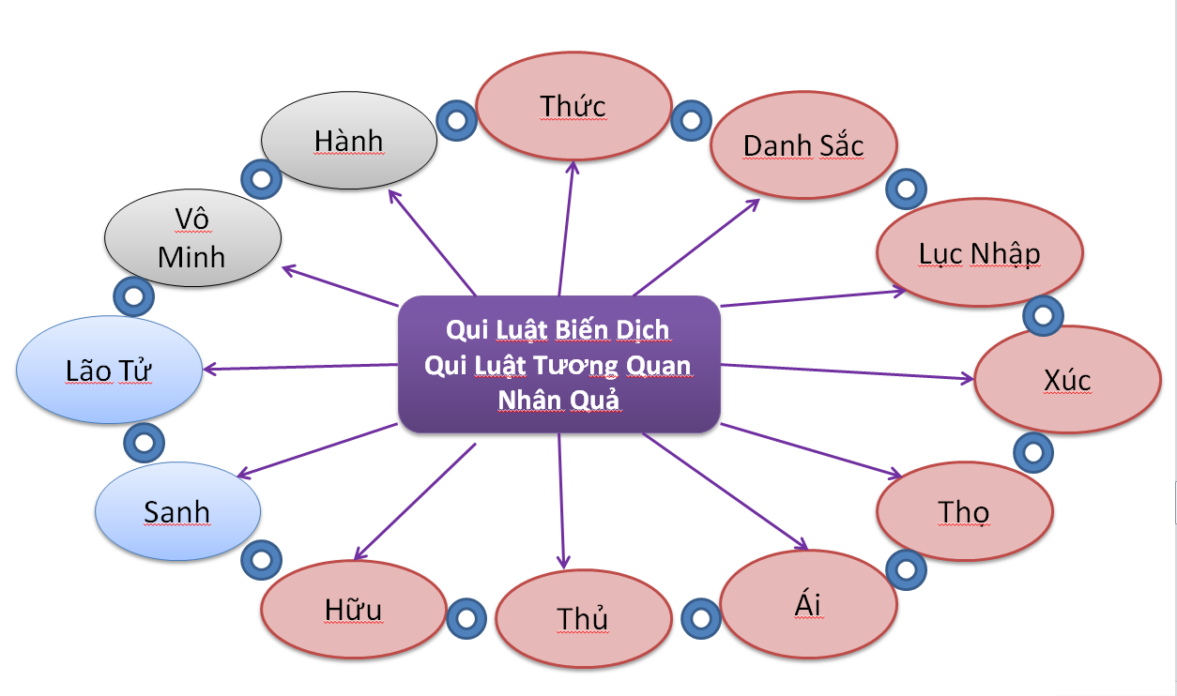
Chuỗi 12 Duyên
[Xin xem thêm mục từ Duyên khởi]

2.2. Sự vận hành của 12 Duyên.
Có hai cách diễn giải về sự vận hành của 12 chi phần Duyên khởi theo chiều dọc:
- Theo chiều dọc xuôi bắt đầu từ Vô Minh và chấm dứt với Lão Tử: là nhằm giải thích sự vận hành biến hóa cấu thành khổ não.
- Theo chiều dọc ngược, bắt đầu từ Lão Tử đi trở lại Vô Minh: là nhằm giải thích những duyên tạo khổ não.
Tùy thuộc nơi Vô Minh phát sinh Hành.
Tùy thuộc nơi Hành phát sinh Thức.
Tùy thuộc nơi Thức phát sinh Danh-Sắc
Tùy thuộc nơi Danh-Sắc phát sinh Lục Căn.
Tùy thuộc nơi Lục Căn phát sinh Xúc.
Tùy thuộc nơi Xúc phát sinh Thọ.
Tùy thuộc nơi Thọ phát sinh Ái.
Tùy thuộc nơi Ái phát sinh Thủ.
Tùy thuộc nơi Thủ phát sinh Hữu.
Tùy thuộc nơi Hữu có Sinh.
Tùy thuộc nơi Sinh có Lão, Tử, Sầu Muộn, Ta Thán,
Đau Khổ, Buồn Rầu, và Thất Vọng.
Đó là trọn vẹn các yếu tố cấu thành khổ đau.
Tận diệt Vô Minh dẫn đến chấm dứt Hành.
Chấm dứt Hành dẫn đến chấm dứt Thức.
Chấm dứt Thức dẫn đến chấm dứt Danh-Sắc.
Chấm dứt Danh-Sắc dẫn đến chấm dứt Lục Căn.
Chấm dứt Lục Căn dẫn đến chấm dứt Xúc.
Chấm dứt Xúc dẫn đến chấm dứt Thọ.
Chấm dứt Thọ dẫn đến chấm dứt Ái.
Chấm dứt Ái dẫn đến chấm dứt Thủ.
Chấm dứt Thủ dẫn đến chấm dứt Hữu.
Chấm dứt Hữu dẫn đến chấm dứt Sanh.
Chấm dứt Sanh dẫn đến chấm dứt Lão, Tử, Sầu Muộn,
Ta Thán, Đau Khổ, Buồn Rầu, và Thất Vọng.
Mỗi chi phần của 12 nhân duyên vừa là nhân vừa là quả (P: paṭiccasamuppanna; E: evolved by reason of the law of causation), vừa là tuỳ thuộc vừa là điều kiện (P: paṭiccasamuppāda; S: Pratītyasamutpāda; E: dependent origination, dependent arising) cho 11 chi phần còn lại và các ngoại duyên khác. Do vậy, chúng liên quan nhau, phụ thuộc vào nhau để sinh khởi (tính y tha).
Vô minh duyên Hành, tức là Vô minh có liên hệ nhân quả với Hành, cũng vậy Hành duyên (có liên hệ nhân quả với) Vô minh. Tương tự Vô minh duyên với 10 chi phần khác bằng tương tác Nhân Quả đồng thời trong không gian-thời-gian. Mỗi chi phần duyên với tất cả các chi phần khác, phù hợp với tinh thần tương tức tương nhập của Duyên khởi.
Như khi ta nói cây sinh ra lá và cây dẫn nhựa lên nuôi lá, ta không quên sự thật là lá nuôi cây bằng ánh sáng mặt trời qua hiện tượng diệp lục hóa, nghĩa là cây lớn được cũng là do công của lá.
-----------
Chú thích:
- Tương tức (相即; E: interbeing) Sự bình đẳng của vạn pháp. Các pháp tuy có sai biệt khác nhau hay tương phản nhau, nhưng đều có tính bình đẳng như mọi “sóng tức là nước, nước tức là sóng” hay “Sắc tức là Không, Không tức là Sắc”.
- Tương nhập (相入; E: interpenetration): Sự hòa hợp của vạn pháp. Các pháp tuy có sai biệt khác hay tương phản nhau, nhưng luôn dung chứa nhau, giống như nhiều ánh đèn hòa lẫn vào nhau.

2.3. Thập Nhị Nhân Duyên với các giáo lý khác.
1/. Thập Nhị Nhân Duyên và Nhân Quả – Tứ Đế.
Thời gian | Tiến trình | Tương đương | Nhân Quả | Sinh | Diệt
Quá Khứ | Vô minh, Hành | Ái, Thủ, Hữu | Nhân | Tập đế | Đạo đế
Hiện tại | Thức, Danh sắc, Lục nhập, Xúc, Thọ | Sinh, Lão - Tử | Quả | Khổ đế | Diệt đế
 | Ái, Thủ, Hữu | Vô minh, Hành | Nhân | Tập đế | Đạo đế
Vị lai | Sinh, Lão - Tử | Thức, Danh sắc, Lục nhập, Xúc, Thọ. | Quả | Khổ đế

2/. Thập Nhị Nhân Duyên và Ngũ Uẩn.

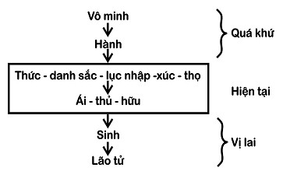
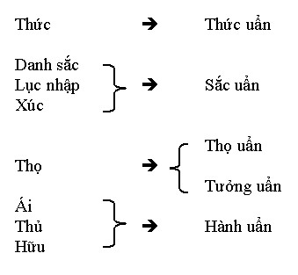
Phần hiện tại của Thập Nhị Nhân Duyên là tiến trình Ngũ Uẩn

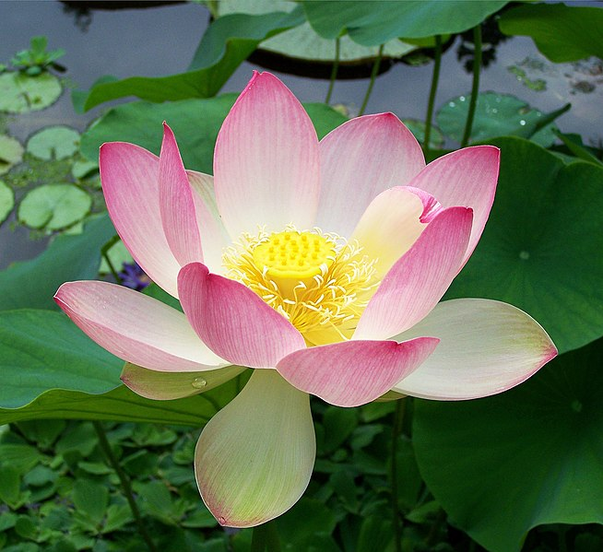

3. Thực hành tu tập Thập Nhị Nhân Duyên.
3.1. Chánh niệm Duyên khởi.
Thập Nhị Nhân Duyên vốn không là một lý thuyết triết học, nó được đức Phật chỉ ra về nguồn gốc của chuyển hóa và nguồn gốc của khổ não nơi con người. Từ đó vạch ra phương pháp thực hành chủ động để không phải vướng mắc vào chúng.
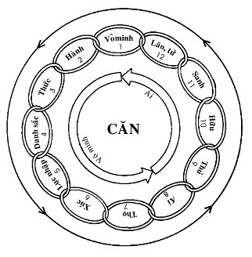
Thập Nhị Nhân Duyên bao gồm tất cả những nguyên nhân xa gần được đan kết thành mạng lưới. Các chi kết nối như một chuỗi xích, vì thế tìm cách bẻ gãy một mắt xích thì xem như phá tan được vòng xích này. Vậy làm thế nào để phá cái vòng xích oan nghiệt kia? Trong mười hai chi thì hai chi là Vô minh (Si) và Ái (Tham Sân) biểu thị cụ thể nhất, chính đó là cội nguồn của Tham-Sân-Si dẫn đến Thủ và Hữu tạo nên Nghiệp. Vậy nếu không Vô minh và Ái thì không có Hữu, không có Hữu thì không có Sinh, không có Sinh thì không có Lão-Tử và cuối cùng thì không còn khổ não triền miên.
Theo đó, thực hành tu tập với Thập Nhị Nhân Duyên là thực hành Chánh niệm Quán vô sinh để phá chi Vô minh đặc trưng của Si, và Quán hoàn diệt để phá chi Ái đặc trưng của Tham, Sân như dưới đây.
1/. Quán vô sinh: Cấu trúc 12 Duyên nơi con người cho thấy do Vô minh, chứ không hề có một Tự ngã nào đó độc lập (tức Vô ngã) và thường hằng (tức Vô thường), mà chỉ có những hiện tượng diễn biến tùy thuộc vào những điều kiện. Do đó, Chánh niệm về mọi sự vật với hiện tượng là Sinh diệt Vô thường, và với bản chất là Duyên sinh Vô ngã trong tu tập là cách tốt nhất hướng tới sự vượt thoát, chủ động chứ không còn bị động trong sinh tử luân hồi.
Trong kinh Đại Bát Niết Bàn có nói: “Trong tất cả các dấu chân thú, thì dấu chân voi là lớn nhất. Trong tất cả các Chánh niệm thì niệm Vô thường và niệm Tử (= Chánh niệm ‘Sinh Tử’) là quan trọng nhất”. Niệm chết giúp chúng ta tỉnh giác về sự giả huyễn của con người nơi 12 duyên này.
2/. Quán hoàn diệt: Cấu trúc 12 Duyên nơi con người cho thấy Ái là yếu tố khơi mào cho Thủ (chấp trước), đưa tới Hữu (tạo Nghiệp) với quả báo khổ não. Do đó, phòng hộ các căn để đoạn tận Ái là mục tiêu của sự tu tập để đoạn diệt khổ não.
Trong kinh Tăng Chi Bộ, đức Phật dạy phòng hộ các căn sau: "Các thầy phải tu. Có sáu pháp vô-thượng. Những gì là sáu?
+ Mắt thấy sắc, không sanh tâm ưa thích hay ghét bỏ; hãy trụ tâm nơi xả, hằng tỉnh sáng.
+ Tai nghe tiếng, không sanh tâm ưa thích hay ghét bỏ; hãy trụ tâm nơi xả, hằng tỉnh sáng.
+ Mũi ngửi mùi, không ưa thích hay ghét bỏ; hãy trụ tâm nơi xả, hằng tỉnh sáng.
+ Lưỡi nếm vị, không sanh tâm ưa thích hay ghét bỏ; hãy trụ tâm nơi xả, hằng tỉnh sáng.
+ Thân chạm xúc, không sanh tâm ưa thích hay ghét bỏ; hãy trụ tâm nơi xả, hằng tỉnh sáng.
+ Ý đối với mọi việc, không sanh tâm ưa thích hay ghét bỏ; hãy trụ tâm nơi xả, hằng tỉnh sáng.”
Trong kinh Tương Ưng Bộ, đức Phật có khuyên dạy một khổ chủ già và bệnh: “Thân tuy già mà tâm không già – Thân tuy bệnh mà tâm không bệnh”
Cũng nên lưu ý rằng bố thí là một pháp hành hỗ trợ cho sự tu tập để đoạn tận Ái (Tham).
Trong sự tương quan của 12 chi Duyên, việc tu tập chuyển hóa một chi Duyên đồng nghĩa với sự chuyển hóa vòng 12 chi Duyên, tức vòng bị động trong luân hồi bị phá vỡ, và sự giải thoát mọi khổ não là hệ quả tất yếu vậy.
Sự chuyển hóa 12 chi duyên từ mê nghiệp sang 12 chi duyên tuệ nghiệp được đối chiếu như sau:
Mê nghiệp Tuệ nghiệp
Vô Minh => Minh
Hành (Nghiệp) => Bồ-đề tâm (Nguyện)
Thức => Trí
Danh Sắc => Thân thị hiện
Lục Nhập => Thân thọ dụng
Xúc => Xúc thanh tịnh
Thọ => Thọ thanh tịnh
Ái => Từ Bi Hỷ
Thủ => Xả (Tự tại)
Hữu => Diệu Hữu (Chân Không)
Sinh => Vô sinh
Lão Tử => Niết-bàn
3.2. Kệ tụng Thập Nhị Nhân Duyên (Xin xem Thập nhị Duyên khởi - Phap Thoại).
Paṭiccasamuppāda
Avijjāpaccayā saṅkhārā
Saṇkhārapaccayā viññāṇaṃ
Viññāṇapaccayā nāmarūpaṃ
Nāmarūpapaccayā saḷāyatanaṃ
Saḷāyatanapaccayā phasso
Phassapaccayā vedanā
vedanāpaccayā taṇhā
Taṇhāpaccayā upādānaṃ
Upādānapaccayā bhavo
Bhavapaccayā jāti
Jātipaccayā jarāmaraṇaṃ
Bởi không tường diệu đế
Hữu tình tạo nghiệp duyên
Chính Vô minh nguồn cội
Là nhân tạo nên Hành (= ý chí chấp trước)
Từ hành vi thiện ác
Gieo chủng thức tái sanh
Như vậy chính do Hành
Kiết sanh Thức tập khởi
Thức chủng tử đầu đời
Tạo hiện hữu thân tâm
Bởi do ý nghĩa nầy
Gọi Thức duyên Danh Sắc
Vật chất và tâm thức
Biến hiện sáu giác quan
Như vậy do Danh sắc
Lục Nhập được hiện thành
Sáu giác quan năng động
Tiếp xúc sáu cảnh trần
Như vậy do Lục nhập
Hiện tượng Xúc khởi sanh
Sáu căn gặp sáu cảnh
Khổ lạc xả phát sanh
Như vậy do duyên xúc
Cảm Thọ được tạo thành
Khổ lạc ưu hỷ xả
Nhân sanh mọi chấp trước
Phật dạy chính cảm Thọ
Duyên tạo nên Ái dục
Tham muốn nên dính mắc
Dục lạc cột mê tâm
Nên gọi nhân Ái dục
Là duyên sanh chấp Thủ
Khi tâm trần hệ lụy
Biến hiện muôn sở hành
Như vậy do duyên Thủ
Tác động Hữu khởi sanh
Có tạo tác có quả
Có chủng tử luân hồi
Như vậy do duyên Hữu
Sanh quả được hiện thành
Có thân hẳn phải già
Có sanh ắt có diệt
Chính do ý nghĩa nầy
Gọi Sanh duyên Lão Tử
Cũng chính do duyên sanh
Sầu bi khổ ưu não
Toàn bộ khổ uẩn nầy
Ðược hiện thành tập khởi
o0o
Sokaparidevadukkhadomanassupāyāsā saṃbhavanti
Evame tassa kavalassa dukkhakkhandhassa
samudayo hoti
Avijjāya tveva asesa virāganirodhā sankhāranirodho
saṅkhāranirodhā viññāṇanirodho viññāṇanirodhā
nāmarūpanirodho nāmarūpanirodhā
saḷāyatananirodho saḷāyatananirodhā
phassanirodho phassanirodhā
vedanānirodho vedanānirodhā
taṇhānirodho taṇhānirodhā
upādānanirodho upādānanirodhā
bhavanirodho bhavanirodhā
jātinirodho jātinirodhā jarāmaranaṃ
sokaparidevadukkhadomanassupāyāsā nirujjhanti
evametassa kevalassa dukkhakkhandhassa
nirodho hoti.
Không Vô minh không Hành
Không Hành thời không Thức
Không Thức không Danh Sắc
Không Danh Sắc không Lục Nhập
Không Lục Nhập không Xúc
Không Xúc không cảm Thọ
Không cảm Thọ không Ái
Không Ái dục không Thủ
Không chấp Thủ không Hữu
Không Hữu thời không Sanh
Không Sanh không Lão Tử
Sầu bi khổ ưu não
Toàn bộ khổ uẩn nầy
Không hình thành tập khởi.
3.3. Duyên Giác và quả vị Duyên giác.
Duyên Giác 緣覺, được phân tích như sau:
- Duyên 縁 có nghĩa là Duyên khởi (縁起; P: Paṭicca-samuppāda; S: Pratītya-samutpāda), là chân lý mà đức Phật Thích Ca đã giác ngộ dưới gốc cây Bồ-đề. Trong các kinh Trung Bộ I, số 28; Tương Ưng III, tr. 144 và Tiểu Bộ I, tr. 48 chép:
"Ai thấy Duyên khởi là thấy Pháp. Ai thấy Pháp là thấy Phật".
Thấy Phật là thấy được Niết-bàn, là thấy được sự giác ngộ tối thượng, là thấy được thực tại tối hậu, vượt ra ngoài mọi ràng buộc của thế giới Ngã tính - bị giới hạn bởi vô minh và chấp thủ cực đoan trong nhận thức và hành động theo quan niệm nhị nguyên-hữu ngã.
- Giác 覺 có ngĩa là giác ngộ (覺悟; P;S: Bodhi) là tỉnh thức, là nhận thức chân lý, là thấy biết chân lý.
Như vậy, Duyên Giác là thấy biết rõ chân lý Duyên khởi. Hành giả tu tập chứng đạt Thập Nhị Nhân Duyên chính là chứng đạt Chân lý Duyên khởi, là chứng đạt Duyên giác quả, là Phật quả vậy.
Tuy nhiên, theo Phật giáo Phát triển, thì Duyên Giác Phật 緣覺佛 lại là một khái niệm về một hành giả đạt được Phật quả do tự mình chứng ngộ trong thời không có vị Phật nào xuất hiện trên Trái Đất, và gọi đó là Độc Giác Phật 獨覺佛 hay Bích Chi Phật 辟支佛 (P: Paccekabuddha; S: Pratyekabuddha).
o0o
Xem thêm:
- Duyên khởi - Đại tạng kinh Việt Nam
- Chánh Niệm và Duyên Khởi - Thư Viện Hoa Sen
- Địa Ngục Qua Cái Nhìn Duyên Khởi - Hoa Vô Ưu
- Ban Hoang Phap- Giáo lý duyên khởi - Thích Chơn Thiện
- LÝ DUYÊN KHỞI và tính nhất quán trong giáo lý nhà Phật
- Duyên Khởi: Không tánh và Thời tánh - Hương Tích Phật Việt- Văn ...
- Từ Nghiệp cảm Duyên khởi đến Pháp giới Duyên khởi | phatgiao.org.vn
- Tâm và cảnh qua lăng kính Pháp Giới Duyên Khởi - Trang Nha Quang ...

- Mười hai nhân duyên - Phatgiao.org.vn
- Mười hai nhân duyên | GĐPT Việt Nam |
- Thập Nhị Nhân Duyên – Tâm Minh Lê Đình Thám
- Thập Nhị Nhân Duyên – Minh Đức Triều Tâm Ảnh
- Ý nghĩa mười hai nhân duyên - tuvienquangduc.com
- Con người với giáo lý mười hai nhân duyên | phatgiao.org.vn

VIDEO
- Nguyên Lý Duyên Khởi - Thích Hạnh Tuệ
- Nhân Duyên Và Nghiệp Duyên - Thích Phước Tiến
- Giáo Lý Duyên Khởi - HT Thiền Sư Thích Nhất Hạnh
- Giáo Lý Duyên Khởi Tùy Thuận Vào Bản Môn - Nhất Hạnh
- Giáo Lý Duyên Khởi Tương Ưng Với Niết Bàn – Nhất Hạnh

- Thầy Thích Chân Quang - 12 nhân duyên 1/2
- Thầy Thích Chân Quang - 12 nhân duyên 2/2
- Mười hai mắt xích sự sống - TT. Thích Nhật Từ
- Vấn đáp: Học thuyết 12 nhân duyên | Thích Nhật Từ
- Thầy Thích Pháp Hòa - Mười Hai Duyên Khởi (phần 1)
- Thầy Thích Pháp Hòa - Mười Hai Duyên Khởi (phần 2)
- Thập Nhị Nhân Duyên [audio] - TT. Thích Tâm Thiện
- Thập Nhị Nhân Duyên - Thầy Thích Nguyên Hạnh (Đức Trường)
- Ý Nghĩa 12 nhân duyên trong thiền (buổi 03) - HT Viên Minh

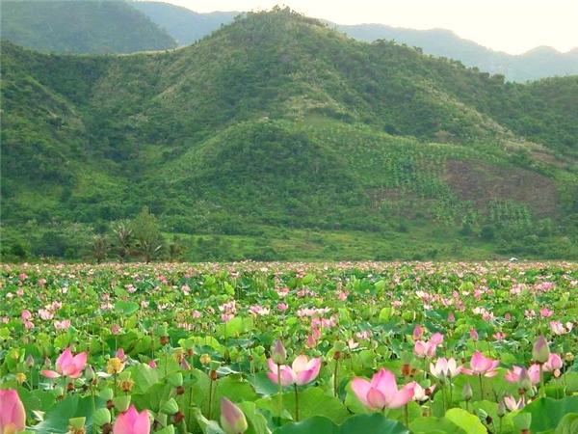

Hoan nghênh các bạn góp ý trao đổi!
***

